Αποκατάσταση Καποδιστριακού Ορφανοτροφείου (φυλακές Αίγινας) για νέες χρήσεις

Το έργο «Αποκατάσταση Καποδιστριακού Ορφανοτροφείου (φυλακές Αίγινας) για νέες χρήσεις» εντάχθηκε στο Περιφερειακό Επιχειρησιακό Πρόγραμμα «Αττική 2014 – 2020» με προϋπολογισμό 1.996.647,31 €, χρηματοδότηση από το Ευρωπαϊκό Ταμείο Περιφερειακής Ανάπτυξης με φορέα χρηματοδότησης την Περιφέρεια Αττικής και δικαιούχο την Διεύθυνση Μελετών και Εκτέλεσης Έργων Μουσείων και Πολιτιστικών Κτιρίων του Υπουργείου Πολιτισμού και Αθλητισμού.

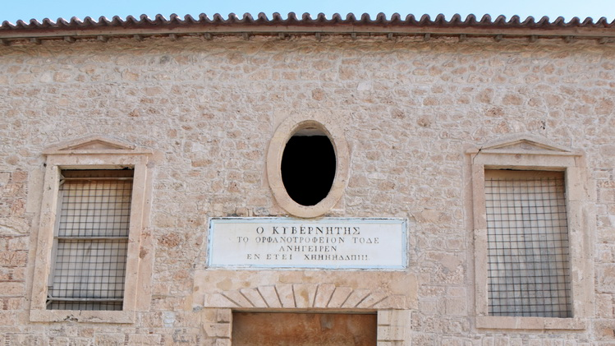
Εικ 1: Κτίριο Καποδιστριακού Ορφανοτροφείου Αίγινας

Σκοπός του έργου είναι η αποκατάσταση και πλήρης λειτουργία της αίθουσας πολιτιστικών εκδηλώσεων και περιοδικών εκθέσεων στο Διαχρονικό Μουσείο Αίγινας (κτίριο Καποδιστριακού Ορφανοτροφείου Αίγινας).
Το έργο περιλαμβάνει το σύνολο των οικοδομικών εργασιών και Η/Μ εγκαταστάσεων που απαιτούνται για να καταστήσουν την αίθουσα πολιτιστικών εκδηλώσεων και περιοδικών εκθέσεων σε πλήρη λειτουργία στο Διαχρονικό Μουσείο Αίγινας.

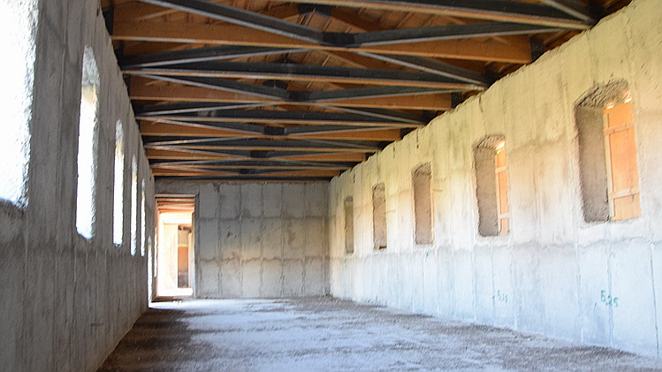
Εικ 2: Κτίριο Καποδιστριακού Ορφανοτροφείου Αίγινας

Άμεσα αναμένεται να αξιοποιηθεί η Πράξη, καθώς θα προσελκύσει το κοινό που επισκέπτεται το νησί και ενδιαφέρεται για τα πολιτιστικά στοιχεία του αλλά και το τοπικό κοινό, το μουσείο πρόκειται να καλύψει μία ανάγκη της Αίγινας σε αίθουσες πολιτιστικών εκδηλώσεων και περιοδικών εκθέσεων.

